poad 01/6 até 12/6

atividade 4

questões de vestibulares sobre barroco, maneirismo e rococó

1-)

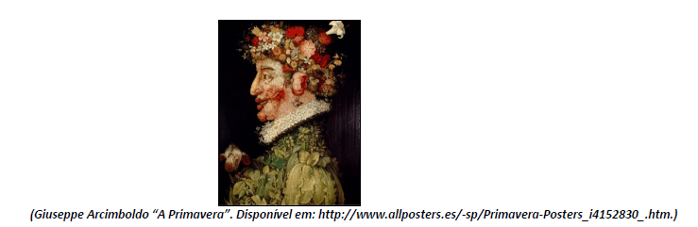

A obra apresentada anteriormente pertence à série As Quatro Estações, de Giuseppe Arcimboldo, em que o artista utilizou em cada tela elementos que correspondem ao tema retratado. Sendo A Primavera composta basicamente de flores. Considerado o precursor da arte surrealista do século XX, Giuseppe Arcimboldo foi um dos grandes representantes do movimento artístico do século XVI, denominado:

1. Rococó.
2. Barroco.
3. Realismo.
4. **Maneirismo.**

2-) O Maneirismo desenvolveu-se no intervalo entre o Renascimento Pleno e o Barroco, revelando-se um estilo anticlássico por excelência, por romper o equilíbrio entre o mundo ideal e o real, o que teve início com Rafael Sanzio e Michelangelo. Os pintores maneiristas, de modo especial em Florença e Roma, submeteram as formas a certos caprichos, exageros e distorções e, ao invés de imitarem a realidade, voltaram-se para o subjetivismo, a fantasia e a quebra da unidade espacial. Essa tendência marcou, em especial, a pintura de:

a) Parmigianino, Pontormo, Bronzino e Tintoretto.

b) Fra Angelico, Parmigianino Andrea Mantegna e El Greco.

c) Bronzino, Gionanni Bellini, Sandro Botticelli e Andrea Castagno.

d) Tintoretto, Sandro Boticelli, Filippo Brunelleschi e Bronzino.

**X) Andrea Mantegna, Arcimboldo e Correggio.**

3-) O barroco representou um novo padrão estético para a produção artística do ocidente no século XVII, fortemente influenciado pela religiosidade. Entretanto, o barroco tinha também um conteúdo de interesse político, que o inseria em um conflito característico da Idade Moderna. Explique sucintamente qual era este conflito e como o barroco era utilizado neste contexto.

**R: O barroco ocorreu no período da reforma protestante e da contrarreforma, foi usado pela igreja católica para reafirmar os favores cristãos.**

4-) O barroco surge como uma resposta no campo artístico ao protestantismo, buscando reafirmar os valores católicos, recorrendo principalmente ao uso de imagens e de santos. Entretanto, o barroco se coloca como oposição a outro movimento artístico do século XVI, baseado na racionalidade e na busca da simetria em suas produções artísticas. Qual é este movimento?

1. Classicismo.
2. Modernismo.
3. **Renascimento.**
4. Romantismo.

5-) (Fuvest-SP) O Estado moderno absolutista atingiu seu maior poder de atuação no século XVII. Na arte e na economia suas expressões foram respectivamente:

1. rococó e liberalismo.
2. renascentismo e capitalismo.
3. **barroco e mercantilismo.**
4. maneirismo e colonialismo.
5. classicismo e economicismo.

6-) O Barroco como afirmação artística religiosa buscava se opor aos conceitos do Renascimento, principalmente a utilização do antropocentrismo e da racionalidade na produção estética. Sobre o barroco, qual das afirmativas abaixo é **incorreta**:

1. Há no barroco o surgimento de pinturas e esculturas marcadas por formas retorcidas e tensas.
2. **A preocupação do barroco era reforçar o racionalismo e equilibrá-lo com as emoções, e não em criar uma arte mais emotiva e cotidiana.**
3. A história e atributos de santos e mártires católicos se viam representados com bastante frequência na pintura, nas esculturas e construções do período, sendo que os elementos eram dispostos de maneira pouco simétrica, assumindo na maioria das vezes uma organização diagonal.

Leia o texto I e responda à questão

7-) Texto I O estilo barroco chega ao Brasil pelas mãos dos colonizadores, sobretudo portugueses. Desenvolve-se no século XVIII, 100 anos após o surgimento do Barroco na Europa, – recebe influências tanto portuguesas quanto francesas, italianas e espanholas. Em Minas Gerais, a expressão estética tanto deverá corresponder às solicitações dos elementos transpostos, como dos elementos locais espontâneos. Isso vai se verificar tanto em relação aos fatores estruturais, como no que diz respeito às ideias, aos conhecimentos e valores. (Adaptado: MACHADO, L. R. Barroco Mineiro. São Paulo: Perspectiva, 1983. p. 167-169.)

Com base no texto e nos conhecimentos sobre o barroco mineiro, considere as afirmativas a seguir.

* 1. Nascido da herança europeia, o barroco mineiro é uma arte que traz em si o diálogo entre sua origem e um novo contexto, caracterizando-se como um meio de expressão ao mesmo tempo barroco e mineiro.
  2. O aspecto social contemporâneo à chegada do barroco a Minas contribuiu para que sua organização fosse caótica e para que as características desse movimento acabassem contrastando com a vida mineira.
  3. Posto em contato com o clima de efervescência cultural e com as descobertas no campo estético de Minas, o barroco mineiro rompeu com a ideia do barroco universal e se destacou pela ambivalência.
  4. Os elementos transpostos pelos colonizadores apresentavam em suas raízes algumas semelhanças com o universo mineiro, mas o poder instituído pela Academia Nacional de Belas Artes encaminhou o movimento para rumos distintos.

Assinale a alternativa correta.

a) Somente as afirmativas I e II são corretas.

**b**) Somente as afirmativas I e III são corretas.

c) Somente as afirmativas II e IV são corretas.

**d) Somente as afirmativas I, III e IV são corretas.**

e) Somente as afirmativas II, III e IV são corretas.

8-) “Surgido na Europa no século XVI, foi um movimento em que a arte era produzida à maneira dos grandes mestres do renascimento. Manifestando-se na pintura, na escultura e na arquitetura, ficou conhecido como estilo italiano quinhentista.” Este movimento artístico denomina-se

1. barroco.
2. realismo.
3. românico.
4. **maneirismo.**

**9-)**

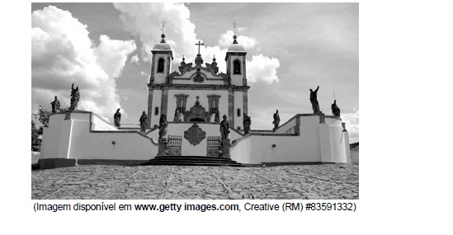

Os Doze Profetas, última obra realizada por Aleijadinho, é comumente relacionada aos períodos

1. **Barroco e Rococó.**
2. Neoclássico e Rococó.
3. Barroco e Neoclássico.
4. Gótico e Barroco.

10-) (UEL) Leia o texto e responda à questão:

*O estilo barroco chega ao Brasil pelas mãos dos colonizadores, sobretudo portugueses. Desenvolve-se no século XVIII, 100 anos após o surgimento do Barroco na Europa, – recebe influências tanto portuguesas quanto francesas, italianas e espanholas. Em Minas Gerais, a expressão estética tanto deverá corresponder às solicitações dos elementos transpostos como dos elementos locais espontâneos. Isso vai se verificar tanto em relação aos fatores estruturais, como no que diz respeito às ideias, aos conhecimentos e valores*. (MACHADO, L. R.*Barroco Mineiro.* São Paulo: Perspectiva, 1983. p. 167-169.)

Com base no texto e nos conhecimentos sobre o barroco mineiro, considere as afirmativas a seguir.

I. Nascido da herança europeia, o barroco mineiro é uma arte que traz em si o diálogo entre sua origem e um novo contexto, caracterizando-se como um meio de expressão ao mesmo tempo barroco e mineiro.

II. O aspecto social contemporâneo à chegada do barroco a Minas contribuiu para que sua organização fosse caótica e para que as características desse movimento acabassem contrastando com a vida mineira.

III. Posto em contato com o clima de efervescência cultural e com as descobertas no campo estético de Minas, o barroco mineiro rompeu com a ideia do barroco universal e se destacou pela ambivalência.

IV. Os elementos transpostos pelos colonizadores apresentavam em suas raízes algumas semelhanças com o universo mineiro, mas o poder instituído pela Academia Nacional de Belas Artes encaminhou o movimento para rumos distintos.

Assinale a alternativa correta:

a) Somente as afirmativas I e II são corretas.

b) Somente as afirmativas I e III são corretas.

c) Somente as afirmativas II e IV são corretas.

**d) Somente as afirmativas I, III e IV são corretas.**

e) Somente as afirmativas II, III e IV são corretas.

11-) (UEL) Leia o texto, analise a figura e responda à questão abaixo:

*Há a propensão para uma forma que se abre em indeterminação de limites e imprecisão de contornos, apelando para os recursos da impressão sensorial, que não quer apenas conter a informação estética, mas sobretudo, comunicá-la sob um alto grau de tensão que transporte o receptor, o espectador, da simples esfera da plenitude intelectual e contemplativa para uma estesia mais franca e envolvente – mais do que isso, para o êxtase dos sentidos sugestionadamente acesos e livres.* (ÁVILA, A. *O lúdico e as projeções do Barroco*. São Paulo: Perspectiva, 1980. p. 20.)

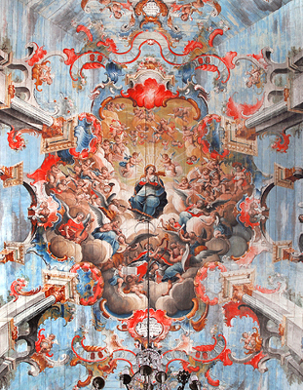  
ATAÍDE, M. C. Pintura do forro da nave da Igreja de São Francisco de Assis, em Ouro Preto (MG)

Sobre o texto e a figura, é correto afirmar:

a) O texto apresenta as principais características do rococó e a figura refere-se à pintura do Barroco, principal movimento artístico do período colonial brasileiro.

b) Enquanto a figura representa a arte colonial brasileira, o texto discorre sobre a projeção do barroco na arte concreta e sua busca por um envolvimento mais efetivo e completo do espectador com a obra.

**c) Não é possível afirmar que o texto e a imagem estejam relacionados ao mesmo assunto, pois a figura é do Barroco Mineiro, mas o texto trata do Barroco Baiano.**

d) Tanto o texto como a imagem tratam da arte neoclássica no momento máximo de sua penetração na cultura brasileira como um todo e não sobre algo específico.

e) O texto explicita as principais características da pintura barroca tal qual foi praticada em Minas Gerais no século XVIII, muitas delas presentes na obra de Manoel da Costa Ataíde.

A pintura de Manuel da Costa Ataíde reúne a maior parte das características barrocas: o tema, naturalmente, é religioso, e o efeito das cores (que é priorizado em relação aos contornos e às formas) produzem, como acentua o texto de Ávila, certo “êxtase dos sentidos”. Esse efeito tem em vista a contemplação e o sentimento exultante à sacralidade do interior da igreja.

12-) Um dos grandes mestres do Barroco Mineiro, que se destacou tanto na escultura quanto em projetos arquitetônicos, foi Antônio Francisco Lisboa, conhecido também como Aleijadinho. Esse artista recebeu tal apelido em decorrência:

a) do fato de ter uma perna amputada.

b) de ter nascido sem um dos braços.

**c) das gangrenas que provocavam deformações em seu corpo, sobretudo nas mãos.**

d) de ser manco de uma das pernas.

e) de ter paralisia infantil.

13-) Entre as matérias-primas que os escultores do barroco mineiro tiveram que utilizar para substituir pedras nobres como o mármore, a principal era:

a) O granito.

b) A pedra-pomes.

c) O quartzo.

**d) A pedra-sabão.**

e) O bronze.

Bom trabalho!!!!!